ACSI 2019: a Lexus vezeti az ügyfélelégedettségi rangsort; a Toyota a második
Sorozatban harmadik éve végez az ACSI ügyfélelégedettségi ranglistájának élén a Lexus, míg a tömegpiaci márkák között a Toyota ezüstérmet szerzett. Az eredmények több mint 300 ezer észak-amerikai háztartás véleményét tükrözik.

2017 és 2018 után idén is megőrizte első helyét a Lexus az Egyesült Államok egyik legnagyobb ügyfélelégedettségi felmérésén, az ACSI listán.
2011 óta minden évben dobogós helyen, azon belül ötször – így idén is – a lista élén végzett a Lexus az USA egyetlen országos, iparágakon átívelő ügyfélelégedettségi felmérésén, a Michigan-i Egyetem és szakmai partnerei által 1994 óta összeállított American Customer Satisfaction Index (ACSI) rangsorban. Az évente mintegy 300 ezer válaszadó bevonásával megszervezett felmérés évről évre 46 iparág szereplőinek teljesítményét méri a fogyasztók szemszögéből.
Ahogy tavaly és tavalyelőtt, a Lexus magabiztosan nyerte a megmérettetést, minimális (1%) visszaeséssel biztosítva abszolút és luxuspiaci első helyét, miközben a tömegpiaci és prémium szereplők körében jellemzően ennél jóval nagyobb mértékben (átlagosan 3,7%-kal) csökkent a vevők elégedettsége.
Szegmenstől függetlenül egyetlen olyan szempont sem volt a 12 vizsgált terület (megbízhatóság, menetteljesítmények, kényelem, biztonság, külső megjelenés, belső kialakítás, mobil alkalmazás minősége és megbízhatósága, weboldal, technológiai tartalom, garancia és üzemanyag-fogyasztás) között, ahol javult volna a vásárlók megítélése. A legtöbb bosszúságot a túlzott üzemanyag-fogyasztás okozza az autótulajdonosoknak – ez minden kétséget kizáróan egyike azoknak a részterületeknek, ahol a Lexus magasan az átlag fölött teljesít. Az évek során ugyanis számos teszt és mérés igazolta, hogy a márka hibrid járművei nemcsak papíron takarékosak, de a valóságban is lenyűgözően csekély üzemanyagot igényelnek – a Green Car Congress például tavaly a legtakarékosabb luxusautónak kiáltotta ki a Lexus ES 300h szedánt.1
 | Luxusautók | Tömegpiac
Menetteljesítmények | 86% (-1%) | 84% (-2%)
Kényelem | 85% (-1%) | 83% (0%)
Belső kialakítás | 85% (-2%) | 82% (-1%)
Biztonság | 85% (-2%) | 83% (-2%)
Megbízhatóság | 84% (-3%) | 84% (-1%)
Külső megjelenés | 84% (-3%) | 82% (-2%)
Mobil alkalmazás minősége* | 84% (–) | 81% (0%)
Weboldal | 84% (0%) | 81% (-1%)
Mobil alkalmazás megbízhatósága* | 83% (–) | 80% (–)
Technológiai tartalom | 83% (-1%) | 78% (-2%)
Garancia | 81% (-2%) | 78% (-2%)
Üzemanyag-fogyasztás | 77% (-1%) | 77% (-1%)

* a szempontot először idén vizsgálta a szervezet

Ami a tömegpiaci szereplőket illeti, a Toyota tavalyi második helyét megőrizve idén is ezüstéremmel zárta az idei megmérettetés. Ahogy a Lexus a luxusszegmensben, úgy a nem prémium márkák versenyében a Toyota sem ért el dobogósnál gyengébb helyezést 2011 óta.
 | 2011 | 2012 | 2013 | 2014 | 2015 | 2016 | 2017 | 2018 | 2019
Lexus (luxuspiac) | 1. | 2. | 2. | 2. | 1. | 2. | 1. | 1. | 1.
Lexus pontszám | 87 | 89 | 87 | 84 | 84 | 84 | 86 | 85 | 84
Toyota (tömegpiac) | 1. | 2. | 1. | 3. | 1. | 1. | 1. | 2. | 2.
Toyota pontszám | 87 | 85 | 86 | 83 | 82 | 85 | 86 | 83 | 81

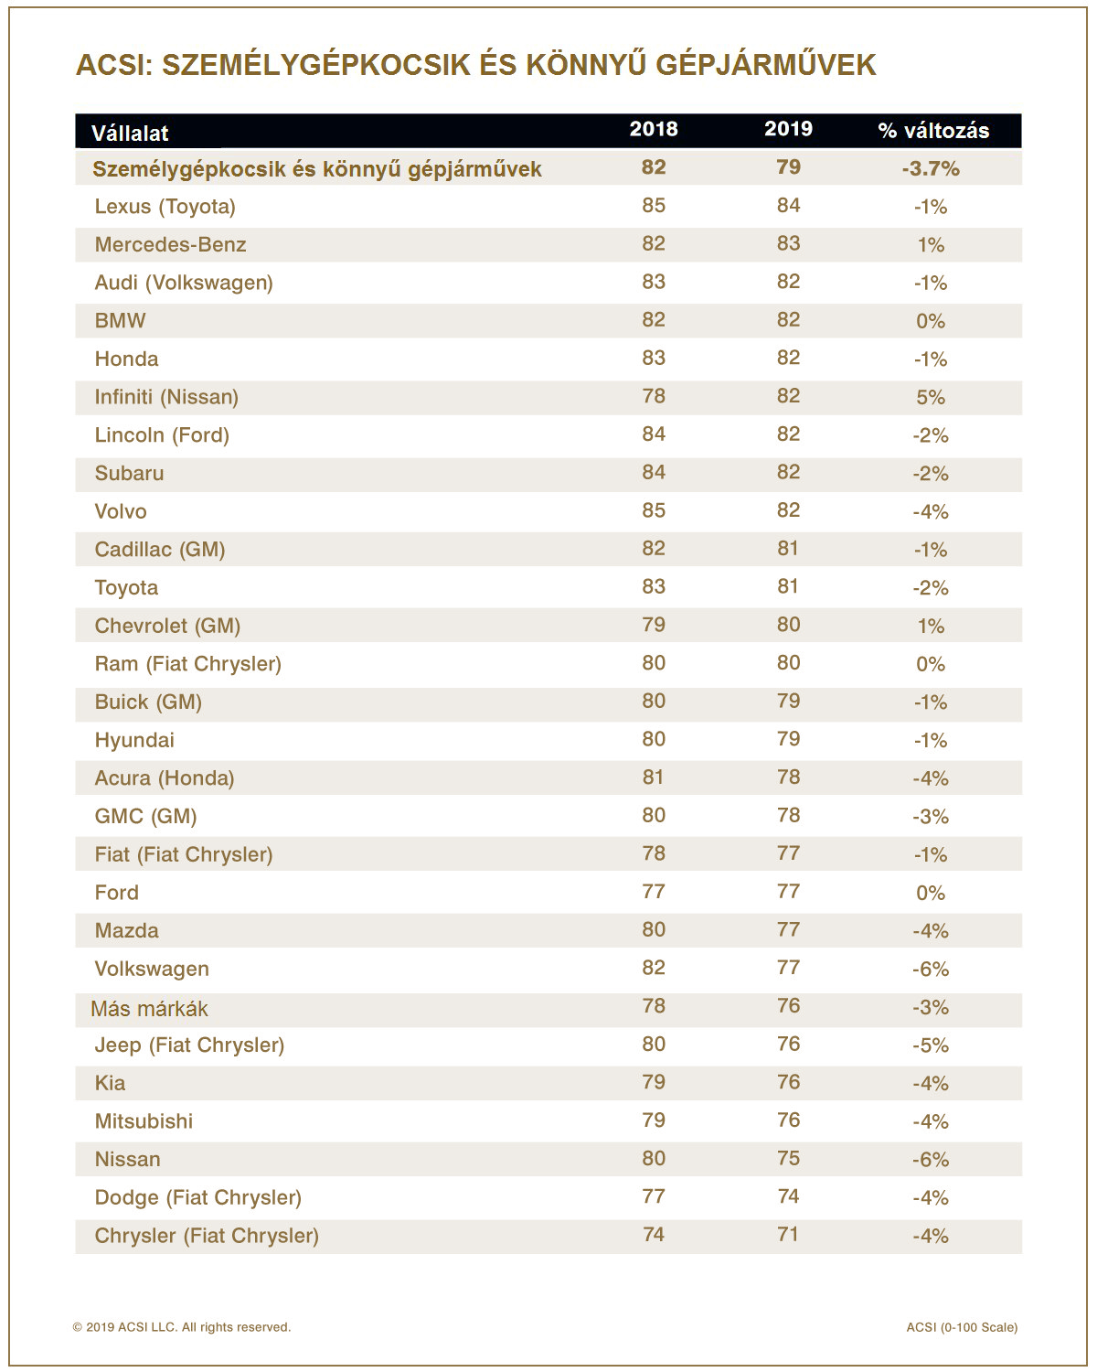
Fotók: Toyota, Lexus, theacsi.org
1 https://www.greencarcongress.com/2018/07/20180727-es300h.html

Kiadta a Smarter Média Kommunikációs Ügynökség (http://news.smartermedia.hu)
Forrás: https://news.smartermedia.hu/nemzetkozi-hirek/acsi-2019-lexus-vezeti-az-ugyfelelegedettsegi-rangsort-toyota-masodik

